Как записаться на прием через Интернет.
- Зайти на официальный сайт по адресу: https://rosreestr.ru
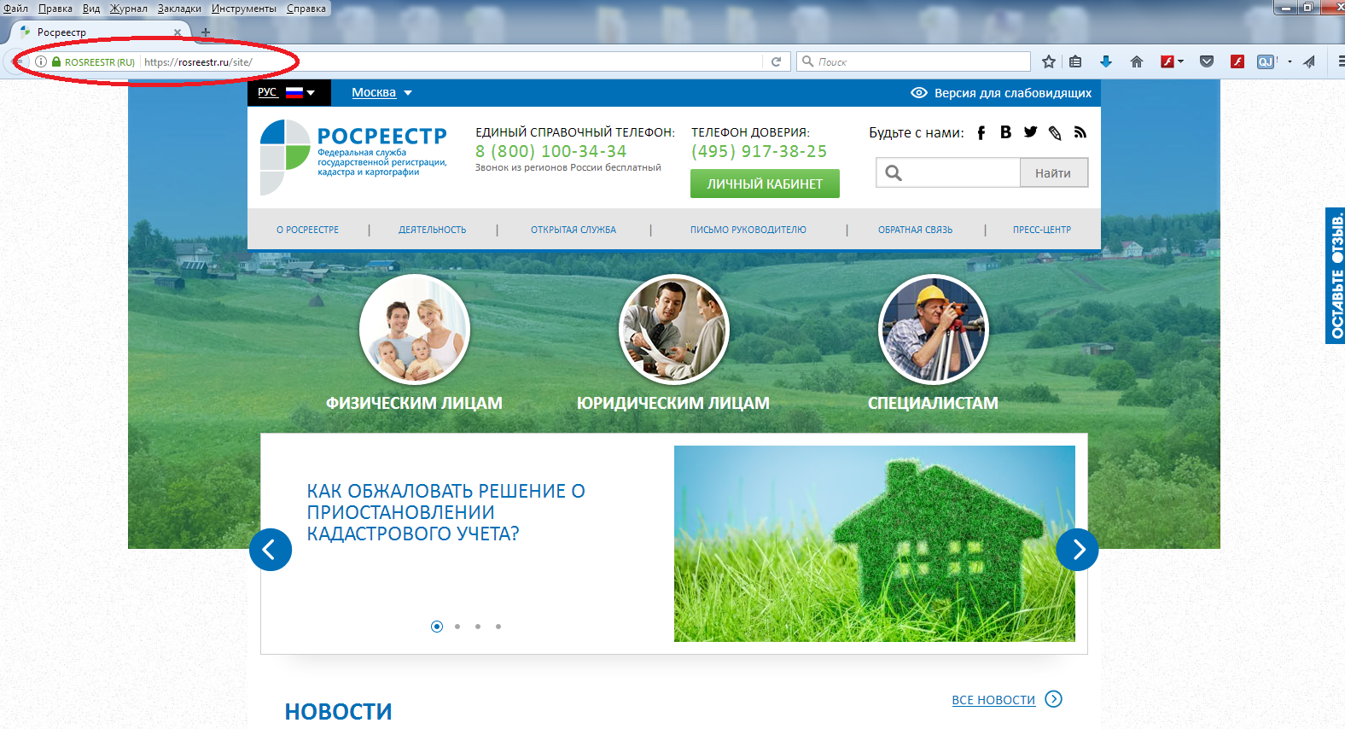
- Открыть рубрику главного меню «Физическим лицам»
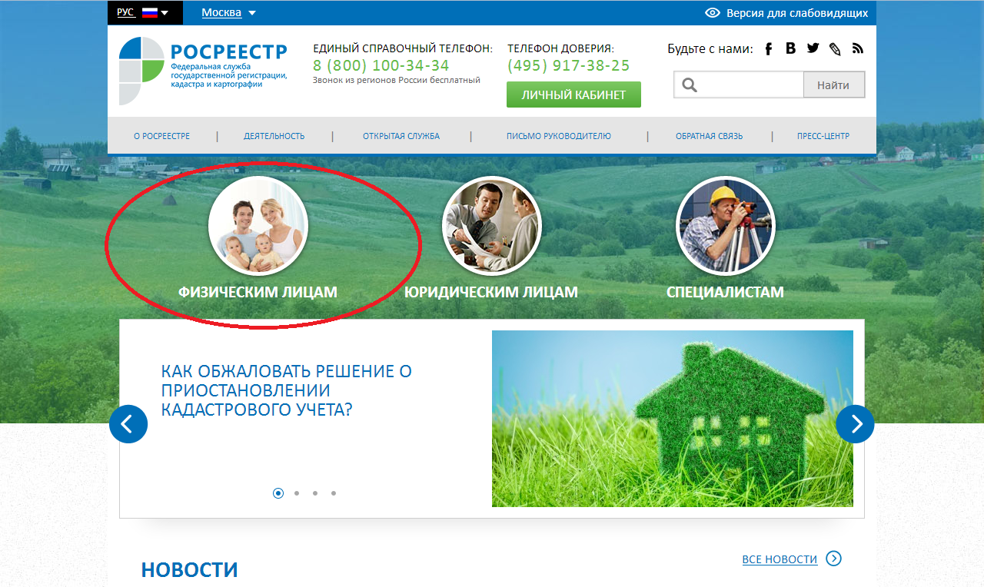
- Выбрать вкладку «В офисах Росреестра и
Кадастровой палаты»
- Нажать «Офисы и приемные. Предварительная запись на прием»
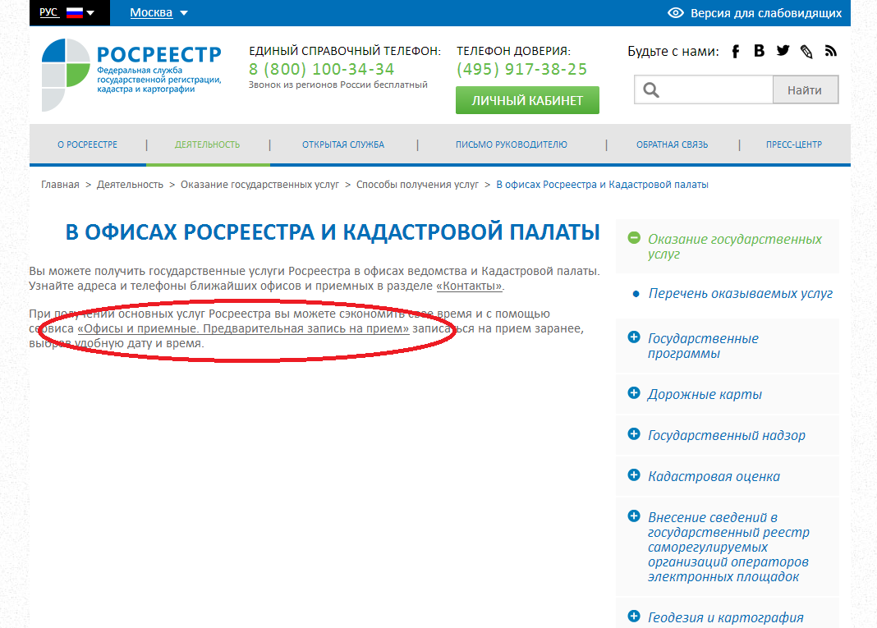
- Выбрать вид услуги из списка
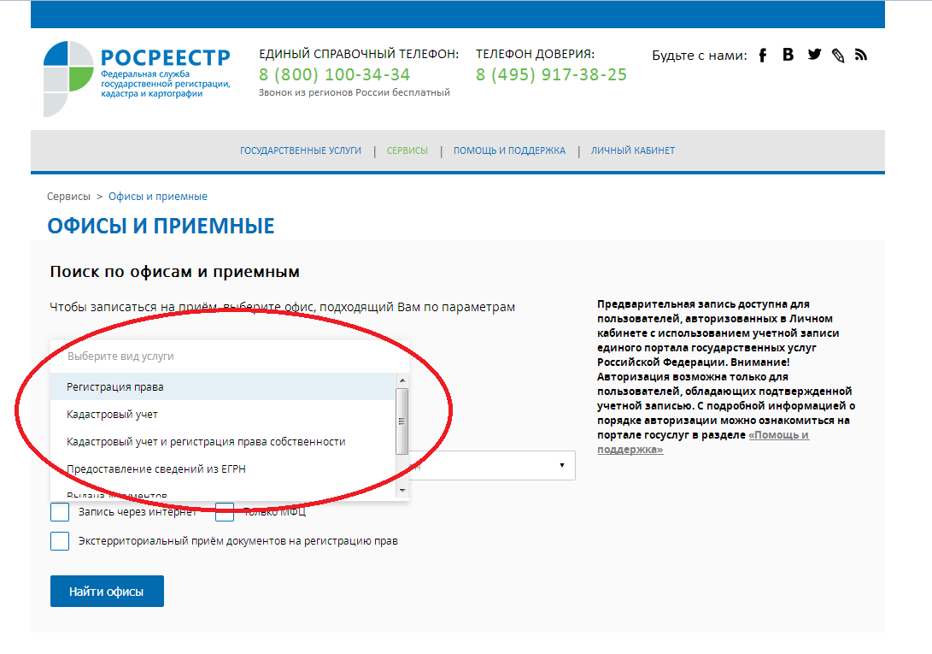
- Выбрать услугу, которую вы хотите получить
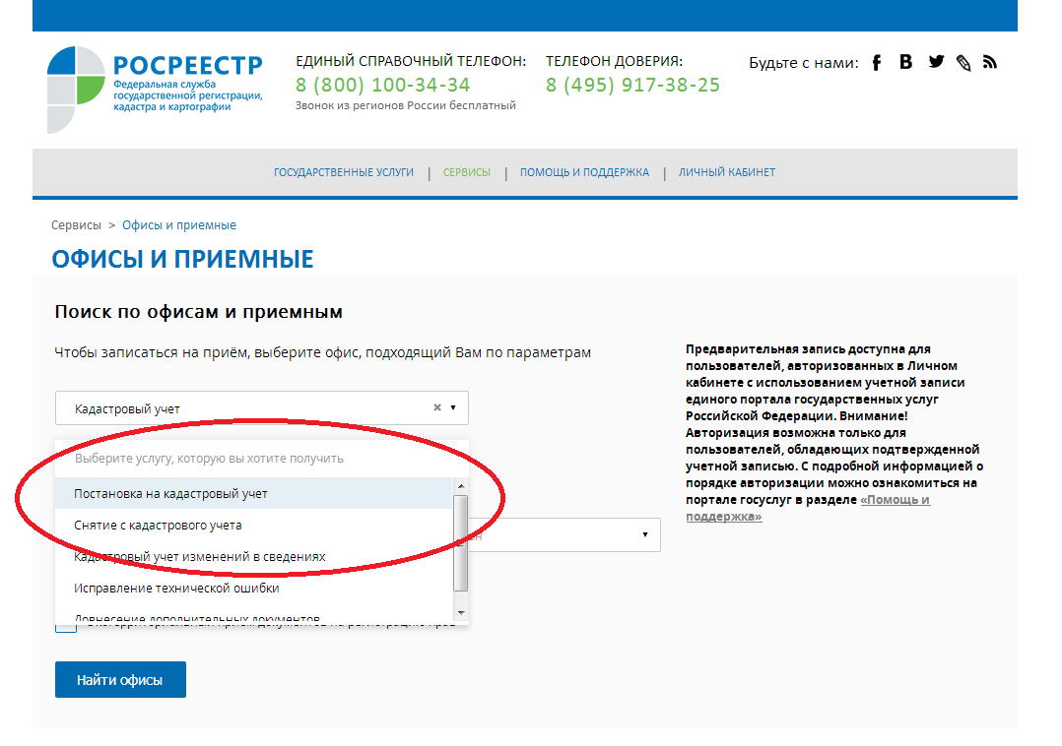
- Выбрать субъект
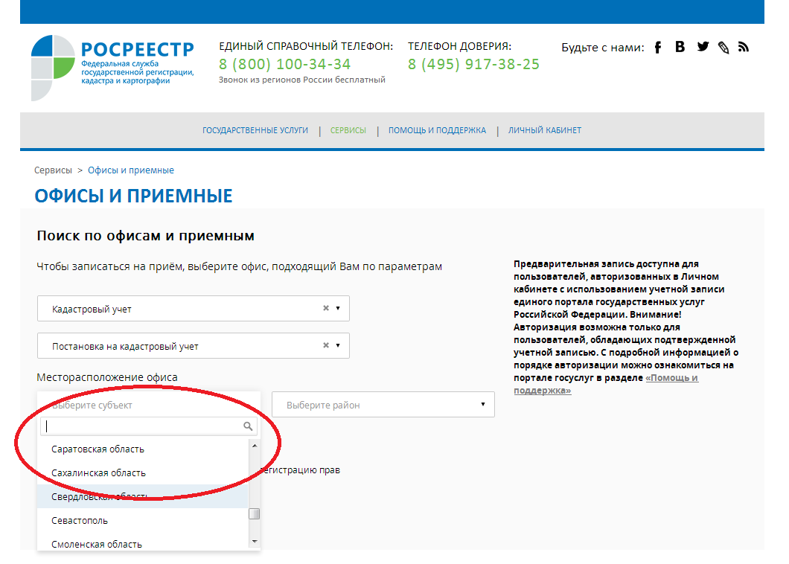
- Поставить галочку напротив текста «Запись через Интернет» и нажать кнопку «Найти офисы»
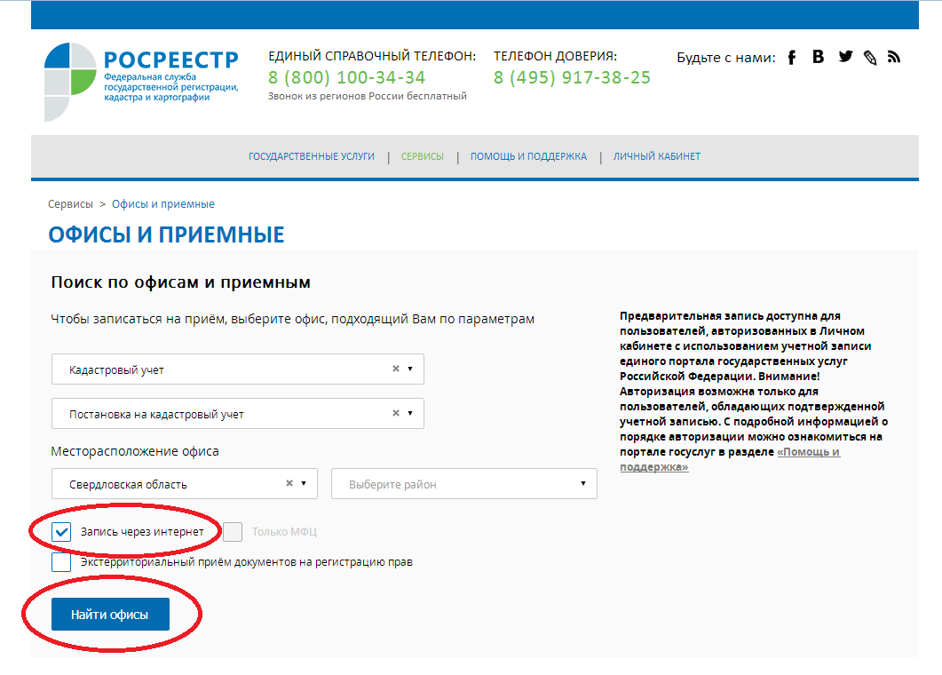
- Из списка выбрать нужный Вам офис и нажать кнопку «Запись на прием»
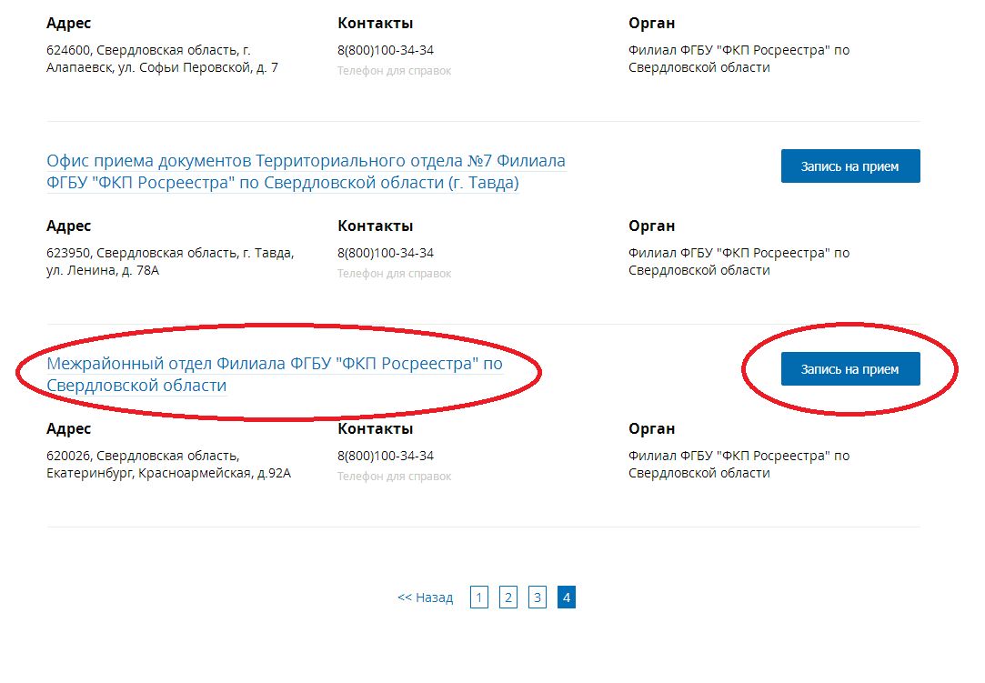
- Ввести данные для входа в личный кабинет на сайте госуслуг
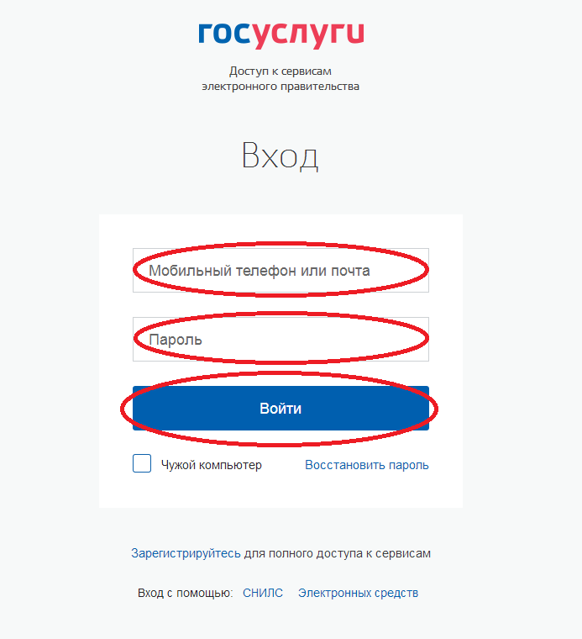
- Заполнить поля заявки
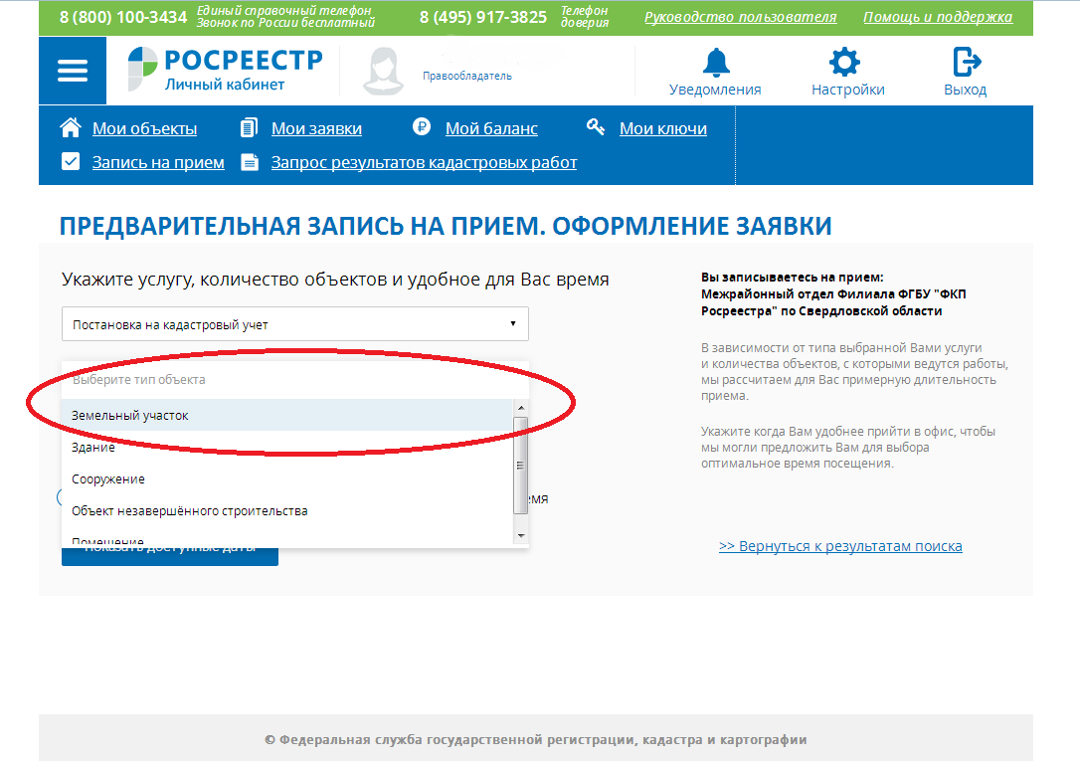
- Выбрать удобное время и нажать кнопку «Показать доступные даты»
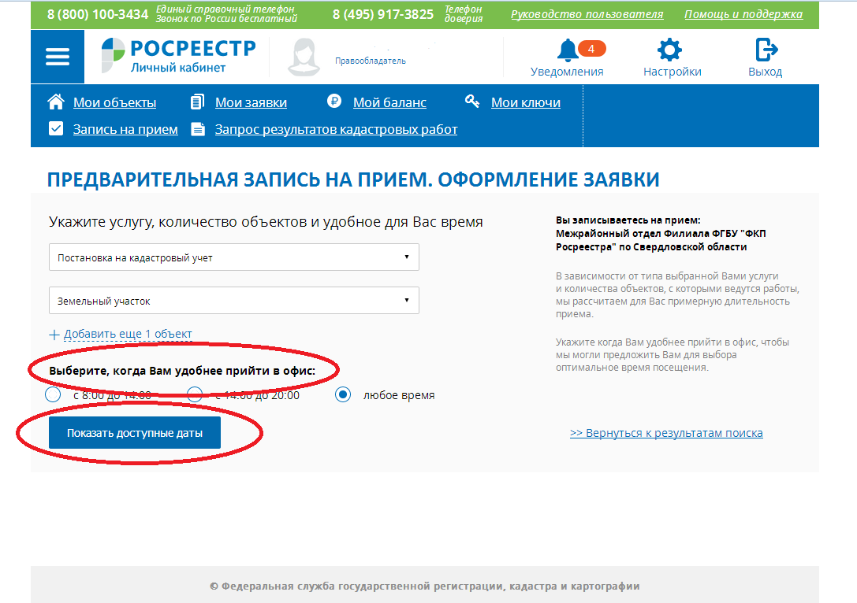
- Выбрать дату, время и нажать кнопку «Записаться»
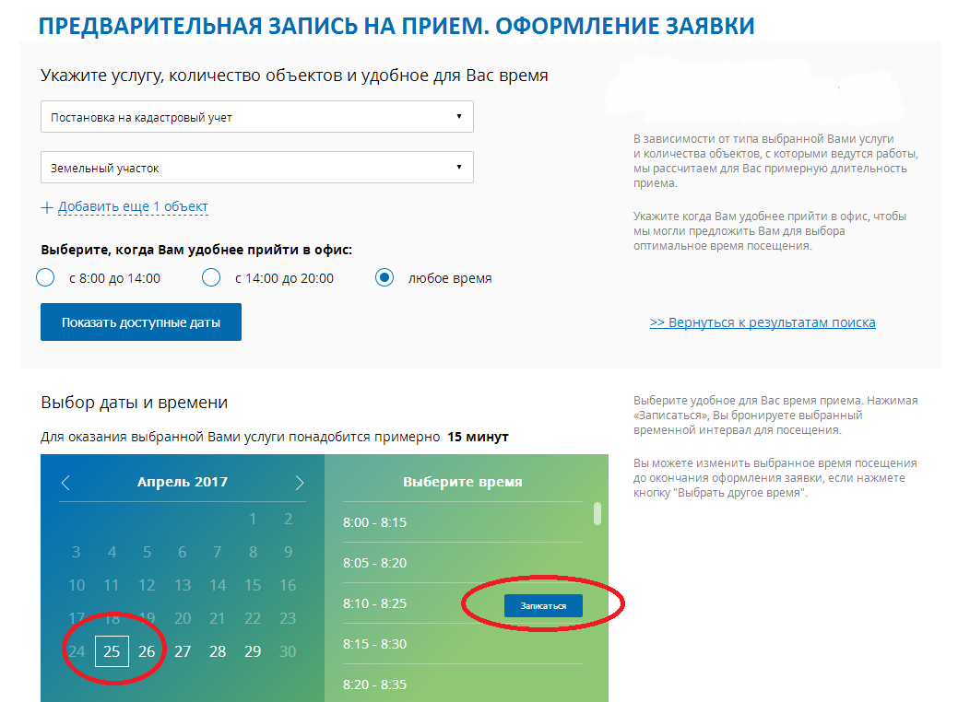

- Заполнить форму, поставить галочку напротив надписи «Я ознакомился» и нажать кнопку «Получить талон»
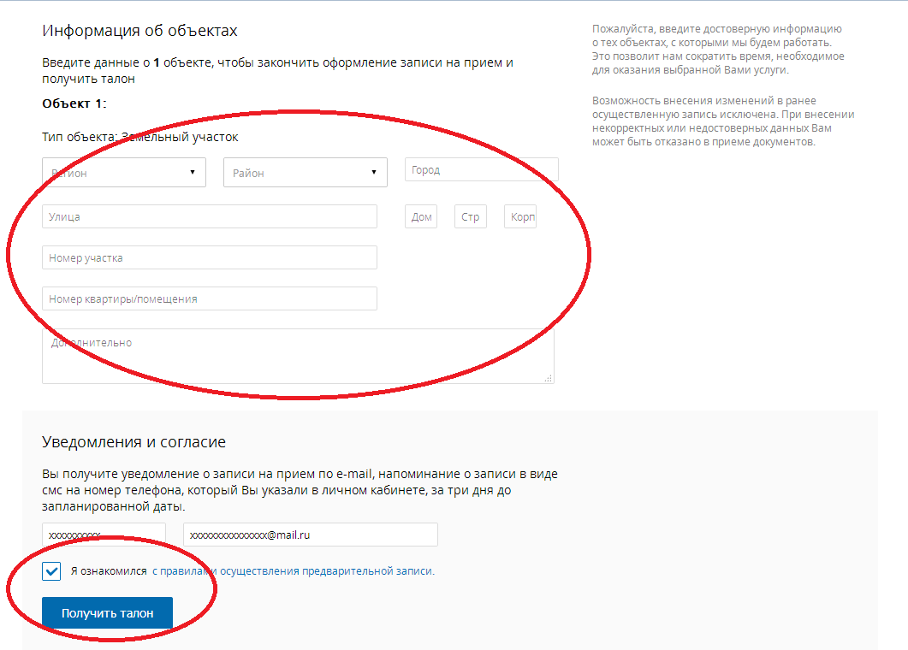
- Ваш талон готов. Вы успешно записались на прием.
